1.Windows设置→开发者选项→开发人员模式

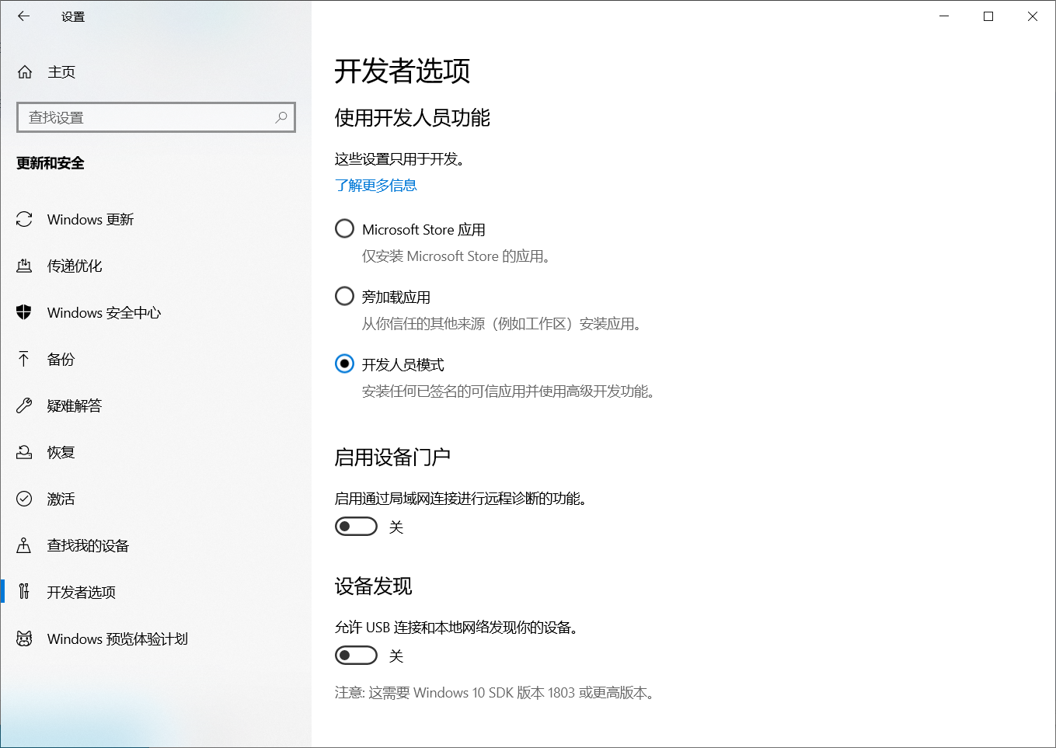

2.控制面板→所有控制面板项目项→程序和功能→启用或关闭Windows功能

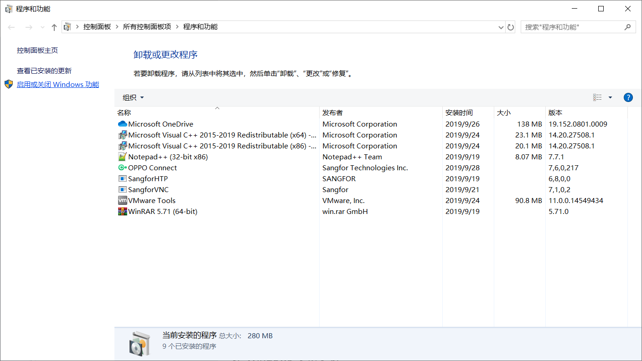

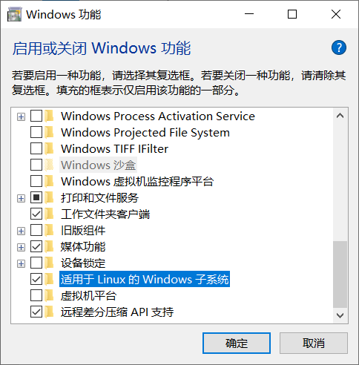

勾选完该项后会提示是否重启(建议重启,不然在安装linux时会报0x8007019e的错误)

3.Microsoft Store下载Linux(建议下载Ubuntu LTS)

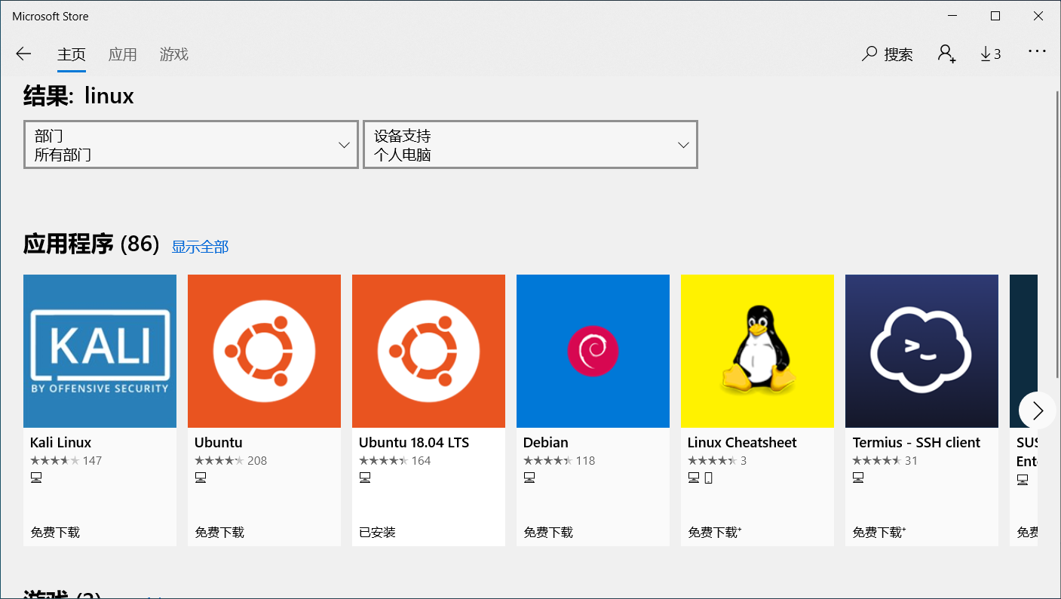

如果点击下载没有反应尝试更新Win10版本

4.安装完成后运行linux

（命令行可以复制，linux下鼠标右键粘贴，**粘贴后注意有没有多空格**）

在linux系统下找到压缩包并将其解压，解压命令：

sudo tar jxvf gcc-arm-none-eabi-9-2019-q4-major-x86_64-linux.tar.bz2 -C/usr/bin

（这里要注意自己的压缩包名称，不一致要修改命令行）

Add by jim ：-------------------

SHIFT键，再点击 ----- 在此处打开linux shell --- 复制粘贴 sudo tar jxvf gcc-arm-none-eabi-9-2019-q4-major-x86_64-linux.tar.bz2 -C/usr/bin

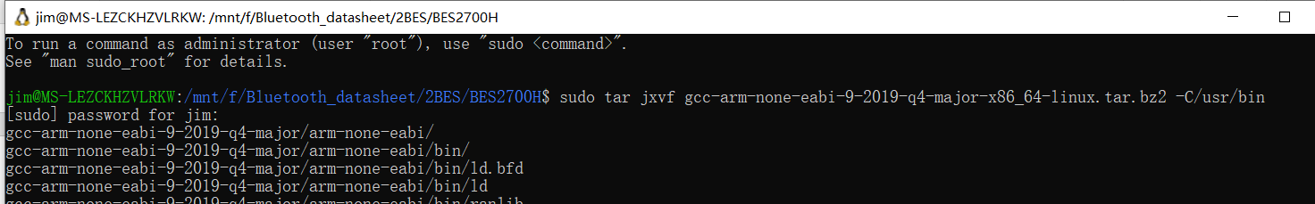

End -----------------

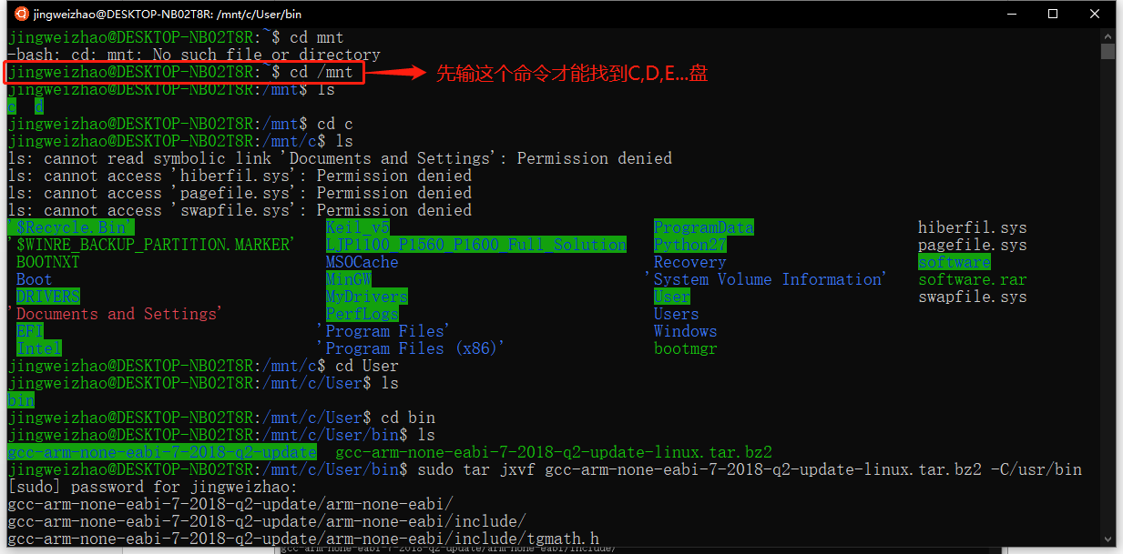

（我这里的压缩包的目录是C:\User\bin可以用来参考命令行）

（解压命令里的-C/usr/bin和我这个目录C:\User\bin不是一个意思 不要修改）

5.在.profile添加命令（如果这一步操作失败，参考下面5.1操作）

命令：$ explorer.exe .（最后一个点前有空格）

Add by jim ：-------------------

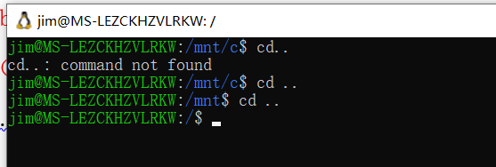

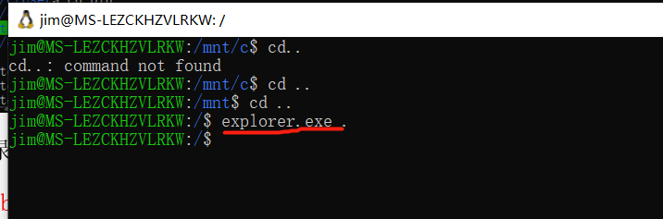

找到home/jim这个文件夹

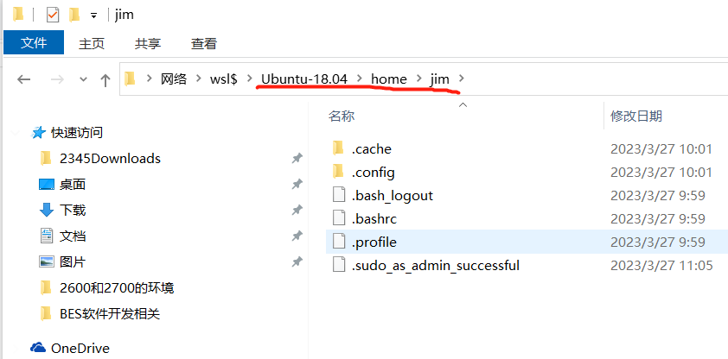

End ------

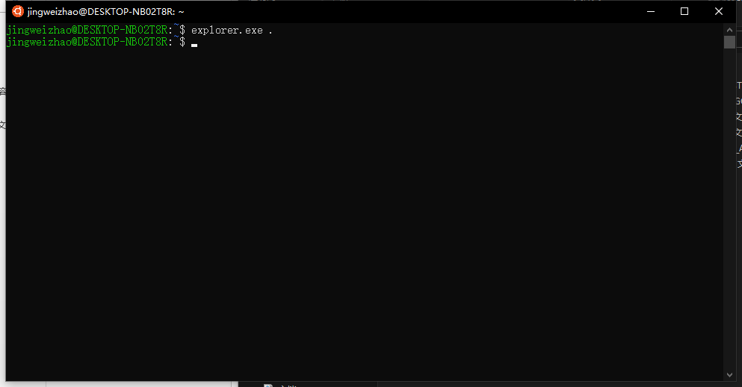

输入该命令后回车弹出如下界面

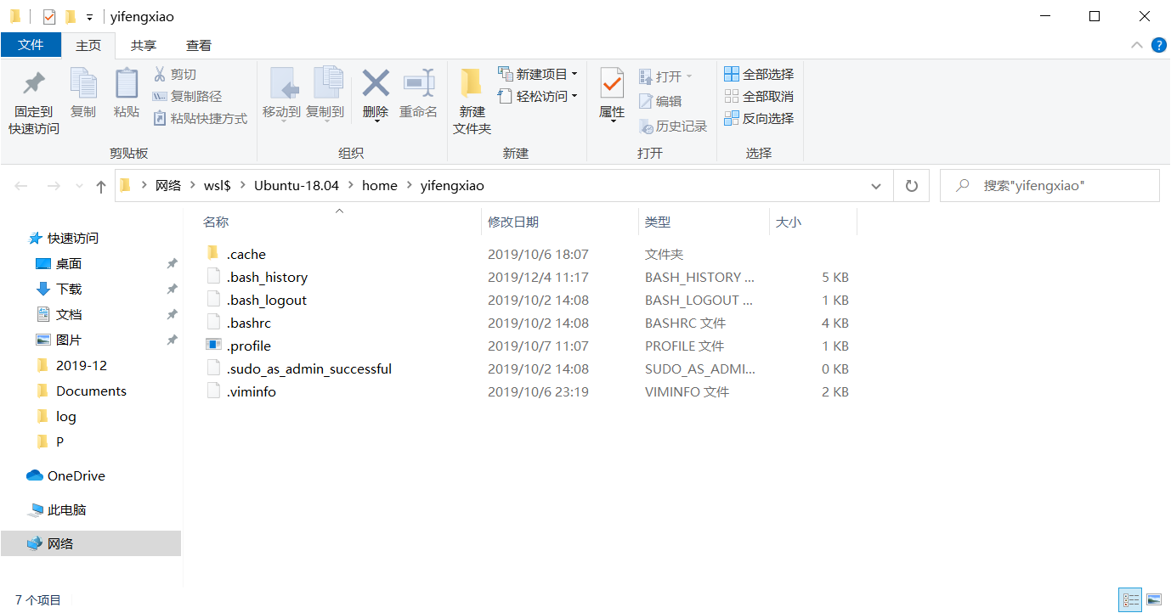

用文本类的应用打开.profile加入如下内容

~~export PATH=/usr/bin/gcc-arm-none-eabi-7-2018-q2-update/bin:$PATH~~

export PATH=/usr/bin/gcc-arm-none-eabi-9-2019-q4-major/bin:$PATH

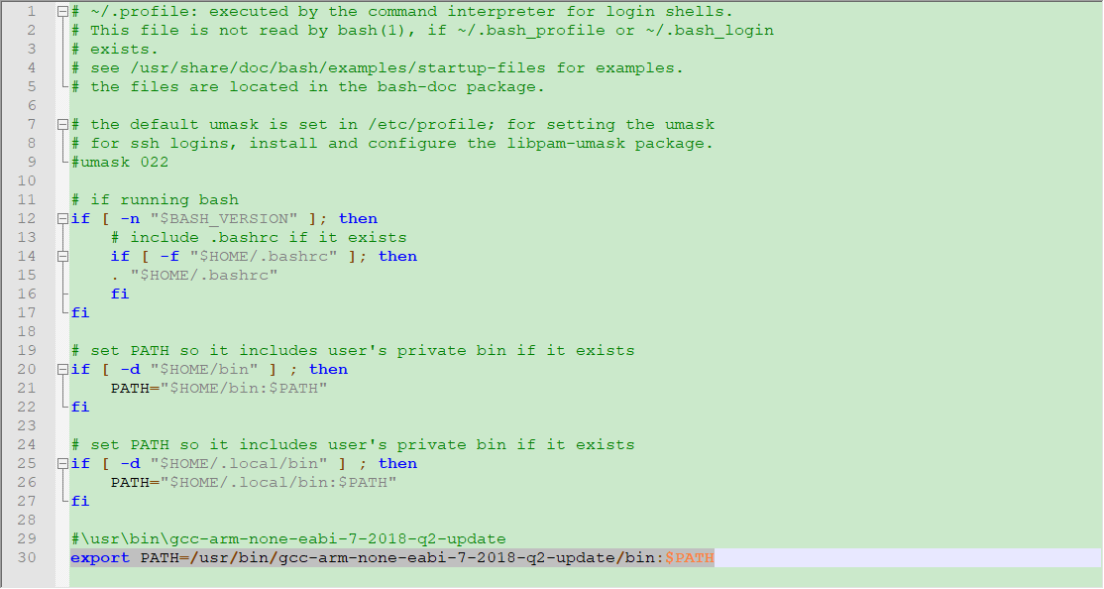

**（如果上面步骤5.进入explorer.exe失败，按以下5.1方法操作，否则忽略5.1步骤）**

5.1 在.profile添加路径

回到初始路径，命令：cd ~。

用vim打开profile。命令：vim .profile，注意：profile前面记得加点，表示这是隐藏文件



按下i进入输入模式，在文件最后添加如下内容：

export PATH=/usr/bin/gcc-arm-none-eabi-9-2019-q4-major/bin:$PATH

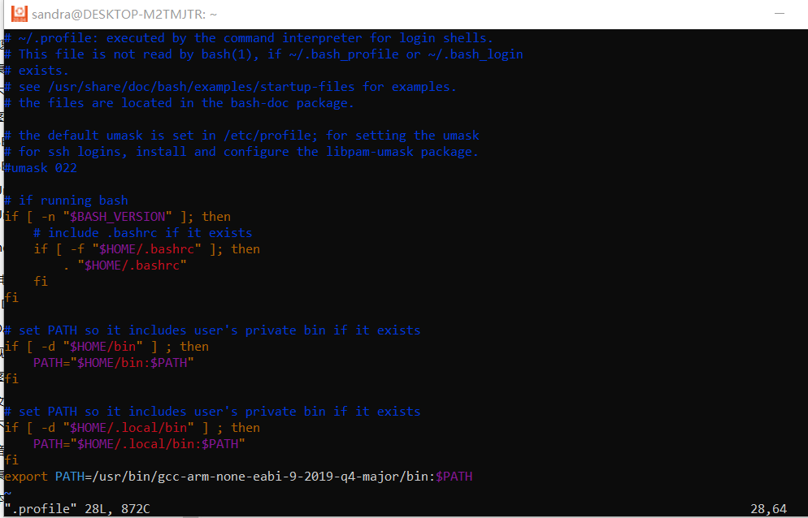

按下Esc退出输入模式，再输入命令:wq，按下回车，保存文件并退出（注意输入冒号）

6.安装make，输入命令：sudo apt install make

Add by jim ：-------------------

SHIFT键，再点击 ----- 在此处打开linux shell --- 复制粘贴 sudo apt install make

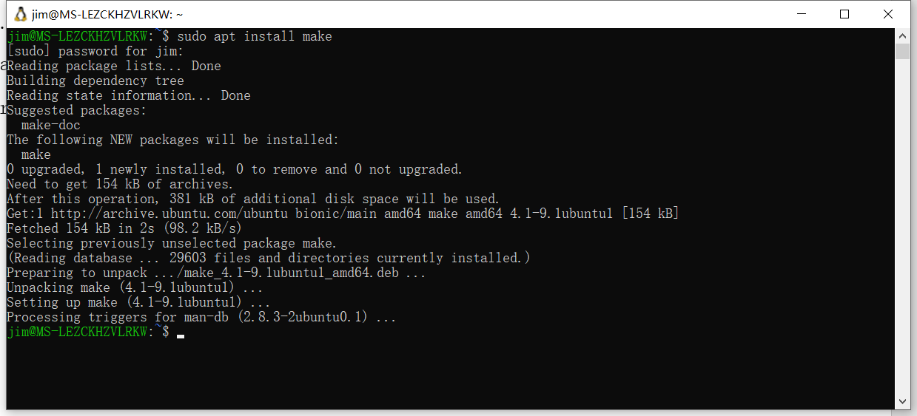

End --

7.随后可以查看版本

make --v

arm-none-eabi-gcc -v

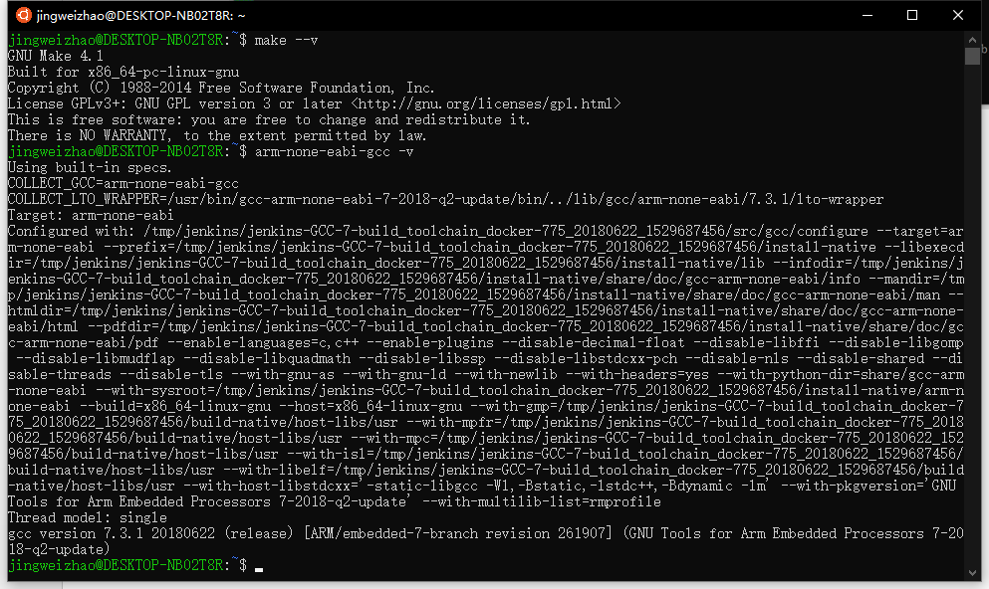

（截图版本仅作参考，根据需求的实际情况判断）

8.编译SDK

在Windows 代码目录 按住键盘Shift 键 再点击鼠标右键 选择 在此处打开 Linux shell

make –j T=best1305_odm

-j 表示使用多核编译，加快编译速度  
T=best1305_odm 表示config中的target

